Untersuchungsdatum:

Patientenaufkleber
Legende: = Schmerz
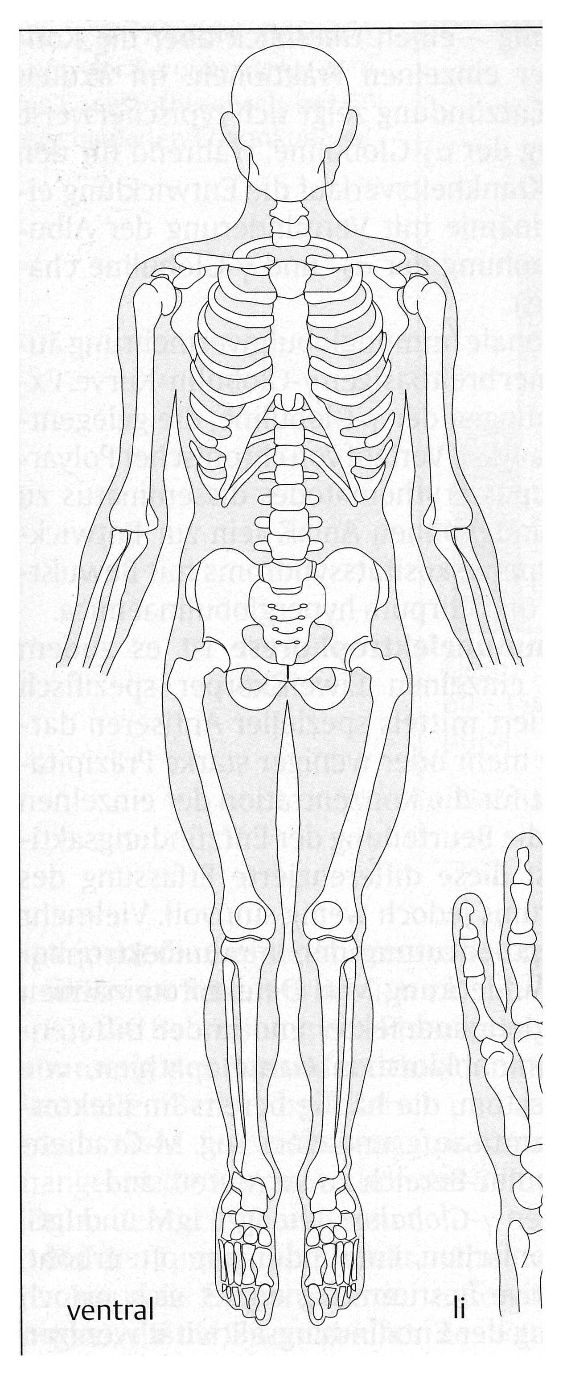
= Schwellung
Schulter
Retro/Ante / / °
Abd/Add / / °
ARo/IRo / / °
Ellenbogen E/F / / °
Sup/Pro / / °
Handgelenk
E/F / / °
Uln/RadDukt / / °
/ / °
/ / °

rechts
links
Schulter
Retro/Ante / / °
Abd/Add / / °
ARo/IRo / / °
Ellenbogen E/F / / °
Sup/Pro / / °
Handgelenk
E/F / / °
Uln/RadDukt / / °
/ / °
/ / °

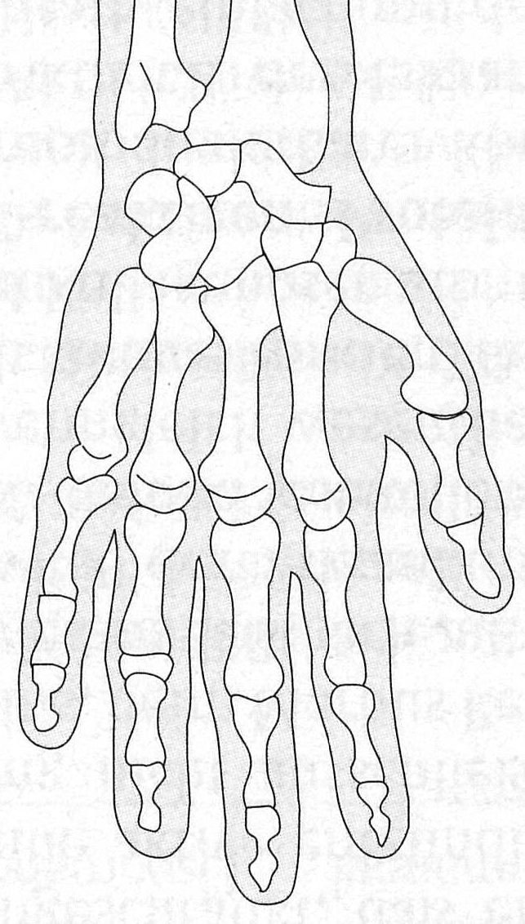
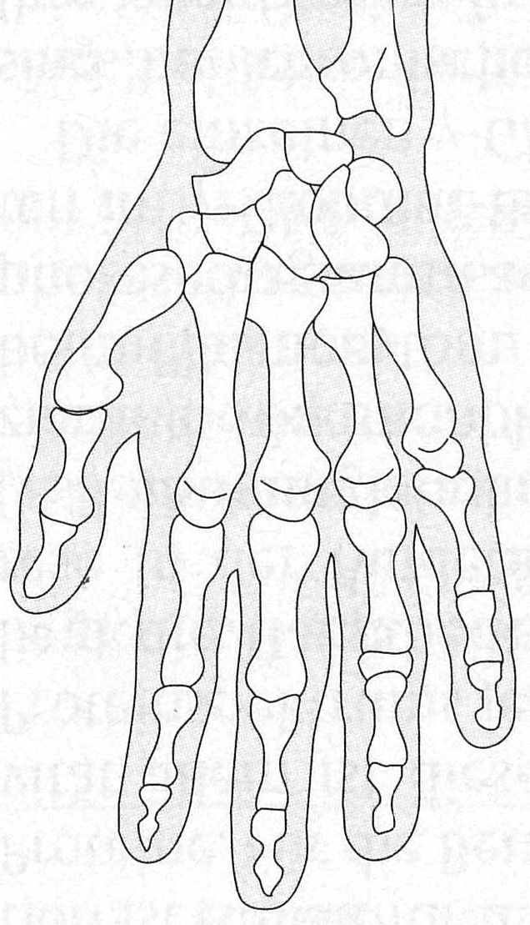
Hüfte
Ext/Flex / / °
Abd/Add / / °
90°ARo/IRo / / °
0°ARo/IRo / / °
Knie E/F / / °
OSG E/F / / °
/ / °
/ / °
/ / °
/ / °

Hüfte
Ext/Flex / / °
Abd/Add / / °
90°ARo/IRo / / °
0°ARo/IRo / / °
Knie E/F / / °
OSG E/F / / °
/ / °
/ / °
/ / °
/ / °

